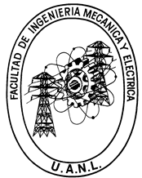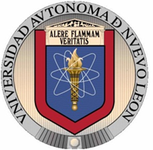**UNIVERSIDAD AUTÓNOMA DE NUEVO LEÓN**

**FACULTAD DE INGENIERÍA MECÁNICA Y ELÉCTRICA**

**ENERO - JUNIO 2025**

***Evidencia 3.1. A2 Evaluación Ordinaria. Video de la técnica de Edward de Bono.***

***PENSAMIENTO CREATIVO***

**DOCENTE: Luis Enrique Valdez Pérez**

**DATOS DEL EQUIPO**

|  |  |  |  |  |  |
| --- | --- | --- | --- | --- | --- |
| **Fotografía** | **Nombre** | **Matrícula** | **Plan** | **Carrera** | **Semestre** |
|  | **Andrea Alejandra Elizondo Sacca** | **1994517** | **401** | **IMA** | **5** |
|  | **Pedro Emilio Iruegas Molina** | **1954277** | **401** | **ITS** | 8 |
|  | **Osmar Eduardo García Ramírez** | **1952382** | **401** | **IMA** | 5 |

**Grupo: 019 Hora Clase: N1 No escolarizada**

**San Nicolás de los Garza, Nuevo León a 3 de Marzo de 2022**

**Introducción**

El presente documento tiene como objetivo exponer el proceso de análisis y reflexión realizado para el desarrollo de un proyecto digital innovador, centrado en las necesidades académicas de los estudiantes de la Facultad de Ingeniería Mecánica y Eléctrica (FIME) de la Universidad Autónoma de Nuevo León. El producto propuesto es una plataforma web que ofrece rutas de estudio personalizadas por carrera, basadas en el plan de estudios de cada programa académico que ofrece la facultad.

Para abordar de manera estructurada esta propuesta, aplicamos la metodología de los seis sombreros para pensar, desarrollada por Edward de Bono. Esta técnica nos permitió examinar la idea desde diferentes perspectivas: información objetiva, emociones, juicio crítico, beneficios, creatividad y control del proceso. Gracias a este enfoque, pudimos enriquecer el desarrollo del proyecto, identificar oportunidades de mejora y anticipar posibles retos. Además, este análisis contribuyó a fortalecer el trabajo colaborativo dentro del equipo, fomentando una visión más integral y realista del impacto que puede tener nuestra propuesta.

**Desarrollo del proceso**

**a) Planeación y asignación de tareas**

Nos organizamos de la siguiente manera:

* **Investigación de necesidades y usuarios:** Osmar García
* **Diseño del sitio web:** Pedro Iruegas
* **Estructura del sitio web y desarrollo:** Pedro Iruegas
* **Redacción del contenido educativo:** Andrea Sacca
* **Coordinación y análisis con la técnica de los sombreros:** Andrea Sacca y Osmar García

Tuvimos reuniones de planificación donde compartimos ideas, dudas y avances. Utilizamos documentos colaborativos para trabajar en tiempo real y compartimos capturas de pantalla del diseño y de los recursos que incluiremos en la plataforma.

**b) Análisis con los 6 sombreros**

**Sombrero blanco – Información objetiva:**Durante la etapa inicial del proyecto, reunimos datos relacionados con las principales dificultades que enfrentan los estudiantes de FIME. Identificamos que muchos recurren a recursos digitales como videos, foros o blogs para complementar su aprendizaje, pero frecuentemente lo hacen sin una guía clara o una estructura lógica. Al revisar planes de estudio, analizamos qué materias son comunes entre varias ingenierías y cuáles son críticas por su complejidad. Este enfoque nos permitió definir qué tipo de rutas de estudio serían más útiles, así como priorizar temas como programación, matemáticas aplicadas, diseño asistido por computadora y automatización.

**Sombrero rojo – Emociones y percepciones:**Desde nuestra experiencia como estudiantes de ingeniería, comprendemos que una gran parte del estrés académico proviene de no saber cómo abordar contenidos densos o técnicos. La frustración al reprobar materias o sentir que no se avanza es algo común. Por ello, nuestro objetivo fue crear una plataforma que genere tranquilidad y confianza, que motive a seguir aprendiendo sin sentirse solo o perdido. Este componente emocional fue clave para diseñar una herramienta que no solo informe, sino que también acompañe al usuario en su proceso de aprendizaje.

**Sombrero negro – Análisis crítico y prevención:**También analizamos los posibles riesgos y limitaciones de nuestra propuesta. Uno de los principales retos es asegurar que los recursos seleccionados sean actualizados, relevantes y alineados con los contenidos de cada carrera. Otro aspecto importante es la organización de la información: si el sitio no es claro, existe la posibilidad de que los estudiantes no lo usen o se sientan confundidos. Además, centrarse exclusivamente en FIME puede reducir el alcance del proyecto, aunque lo consideramos un enfoque válido para mantener la especialización.

**Sombrero amarillo – Aspectos positivos y ventajas:**A pesar de los posibles retos, también identificamos beneficios significativos. Esta plataforma tiene el potencial de convertirse en una herramienta de apoyo muy valiosa para estudiantes que quieren complementar su formación con recursos digitales. Al estar alineada con las carreras de FIME, ofrece un nivel de personalización que otras plataformas genéricas no tienen. Además, puede contribuir al desarrollo de habilidades clave que a veces no se profundizan en clase, como el uso de software especializado, el dominio de lenguajes de programación o la preparación para certificaciones técnicas.

**Sombrero verde – Creatividad e innovación:**Durante el análisis creativo, surgieron ideas que podrían aumentar el valor del proyecto. Por ejemplo, integrar rutas específicas para exámenes extraordinarios o prácticas profesionales, incluir recomendaciones de profesores o egresados, y vincular recursos oficiales como manuales de la facultad o bibliografía sugerida. También planteamos la posibilidad de agregar funciones interactivas, como el seguimiento de progreso, sugerencias inteligentes y la opción de que los propios usuarios creen o adapten rutas según sus necesidades.

**Sombrero azul – Organización y control del proceso:**Finalmente, establecimos una estructura clara para el desarrollo del proyecto. Dividimos el contenido por carrera y semestre, incluyendo módulos temáticos que agrupan recursos seleccionados por nivel de dificultad. Como equipo, asignamos tareas específicas para investigar, diseñar y validar los contenidos. También elaboramos un cronograma de trabajo para cumplir con los tiempos establecidos, y propusimos una interfaz sencilla y funcional para facilitar la navegación dentro del sitio web.

**Evidencias del proceso**

**Pedro Emilio Iruegas Molina**

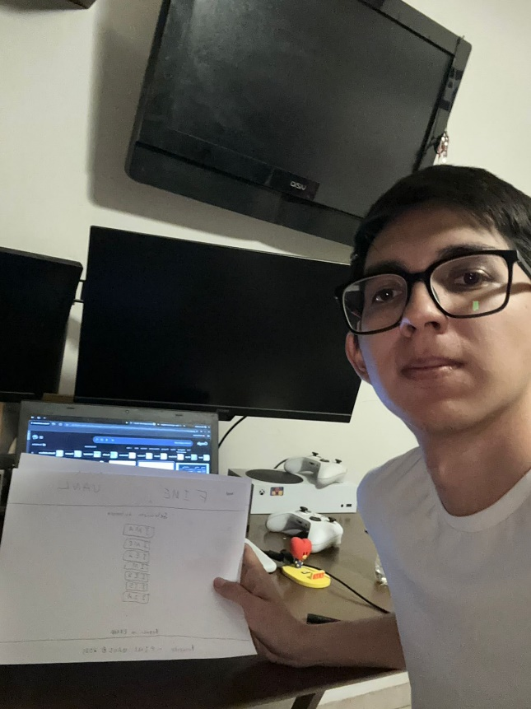

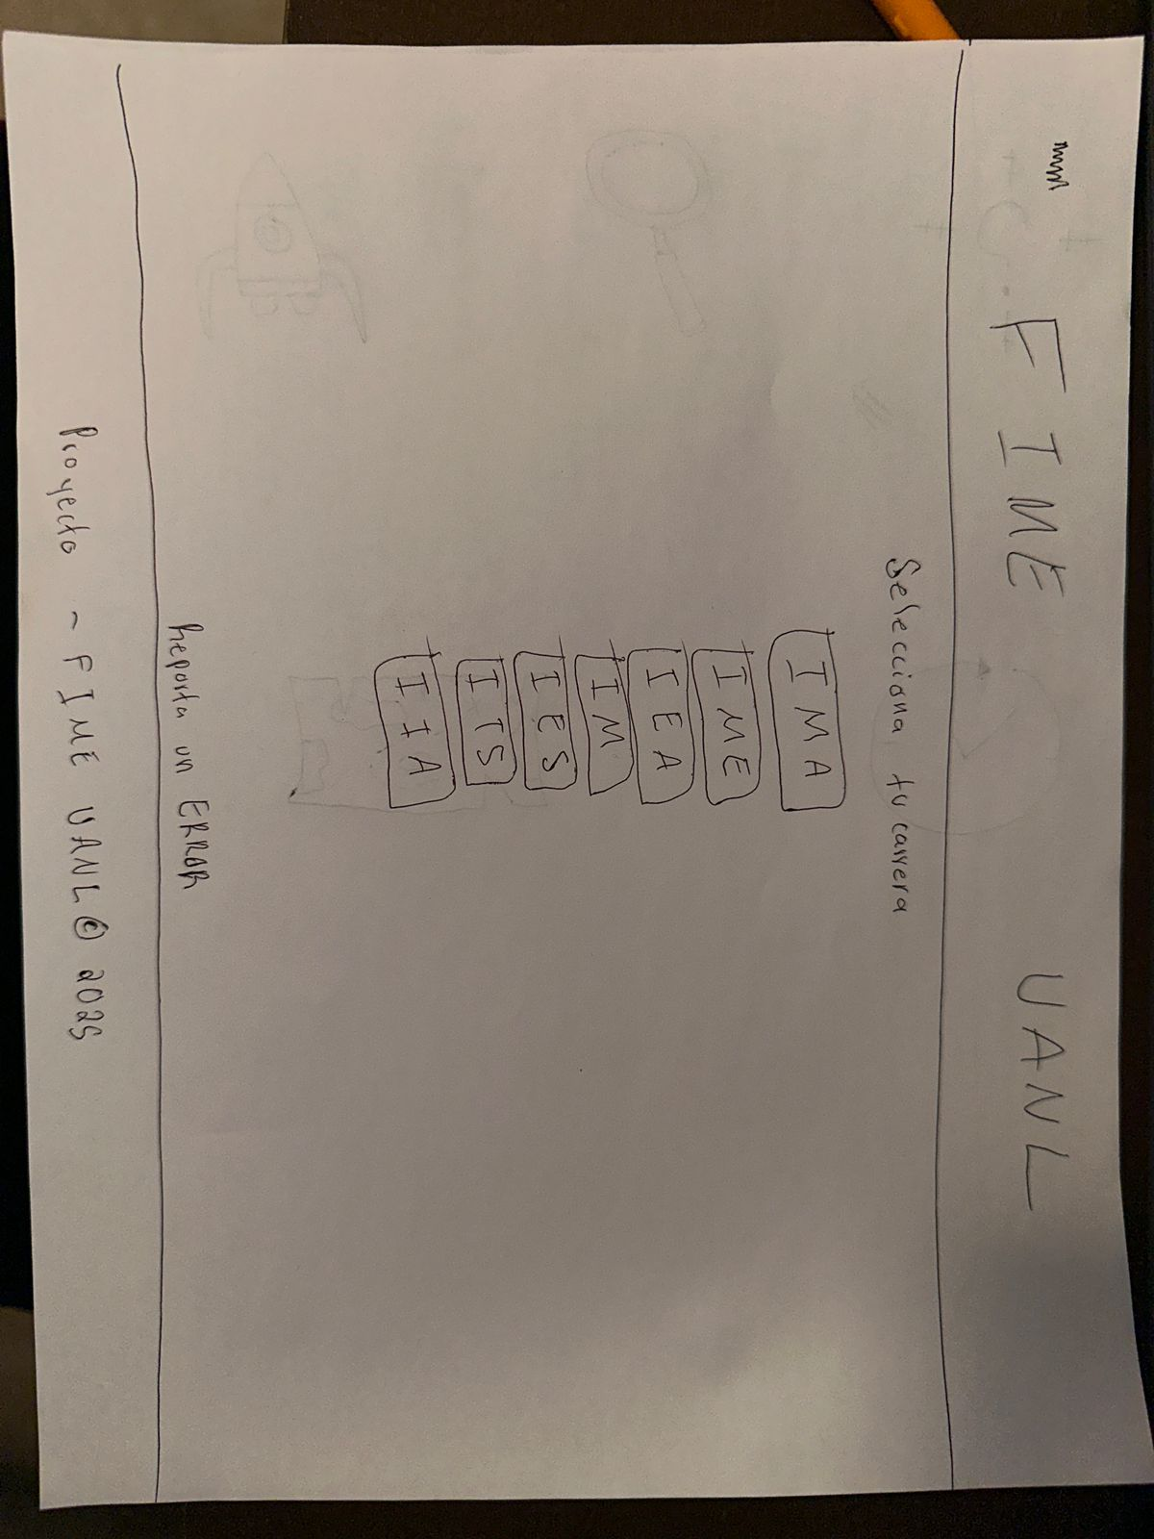

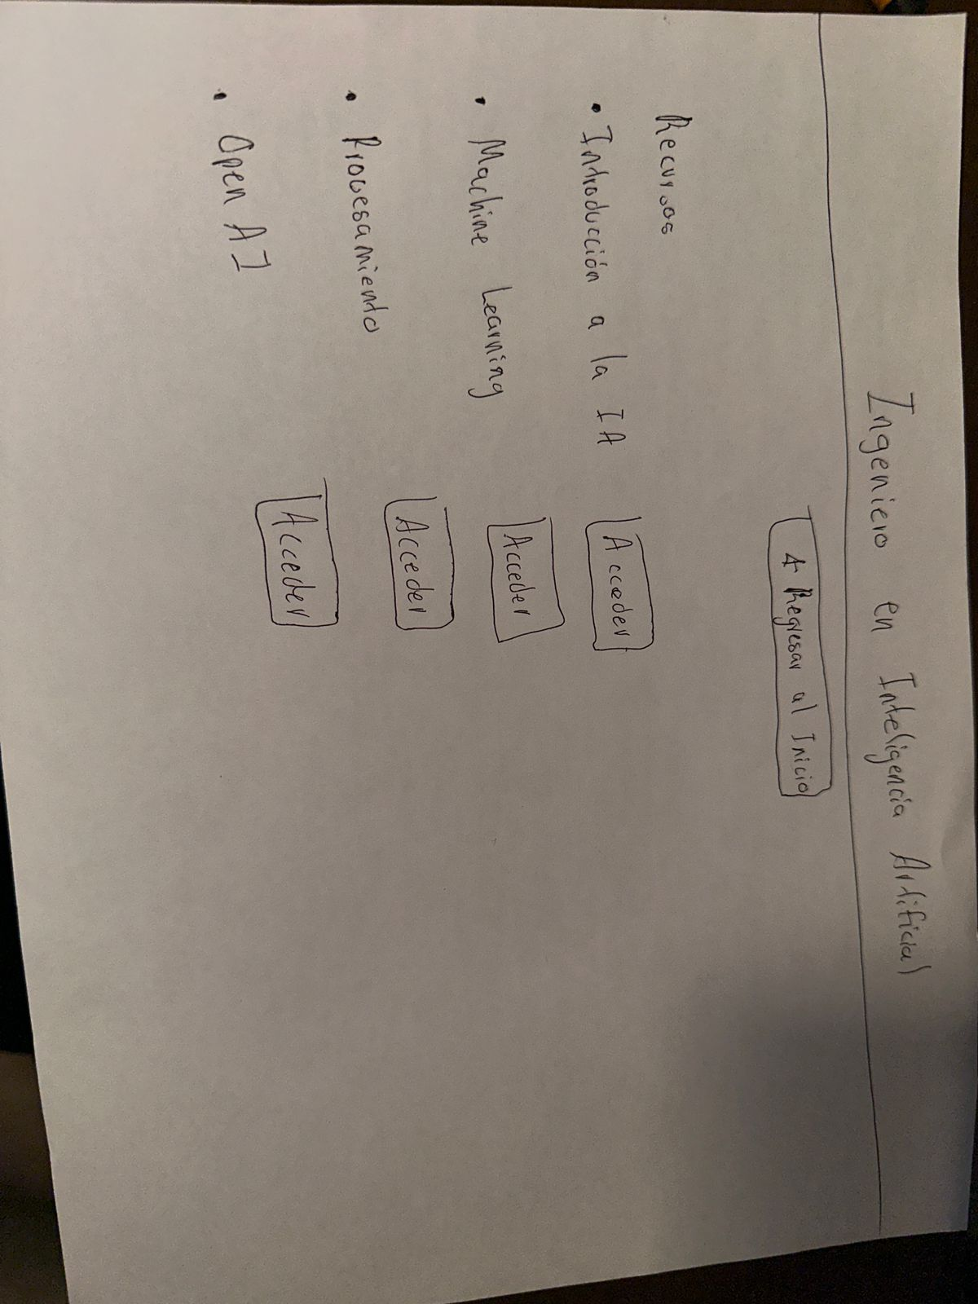

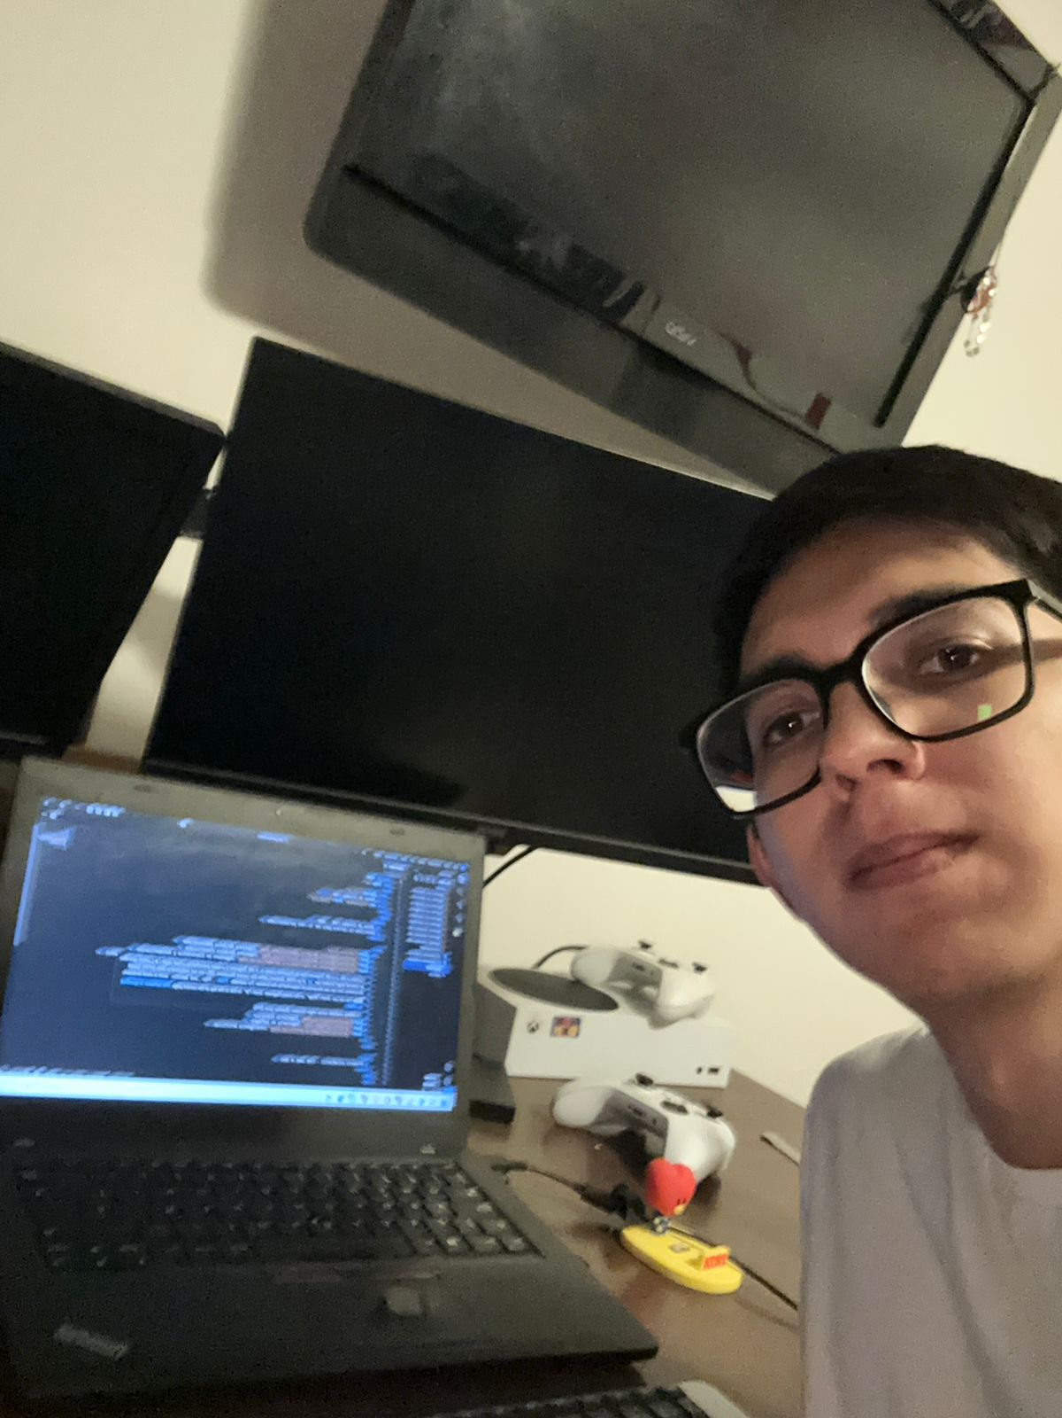

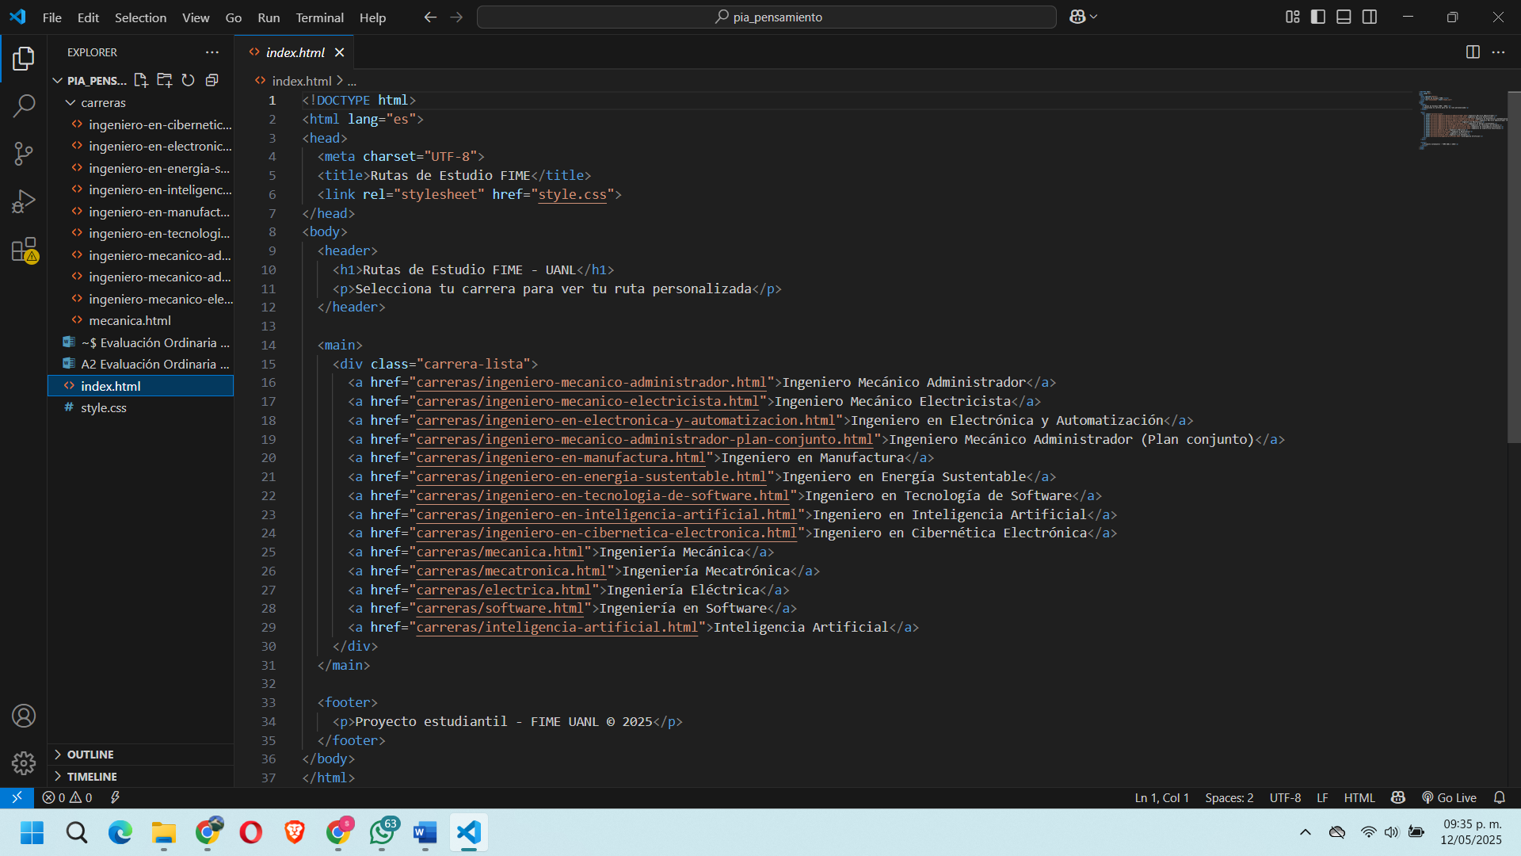

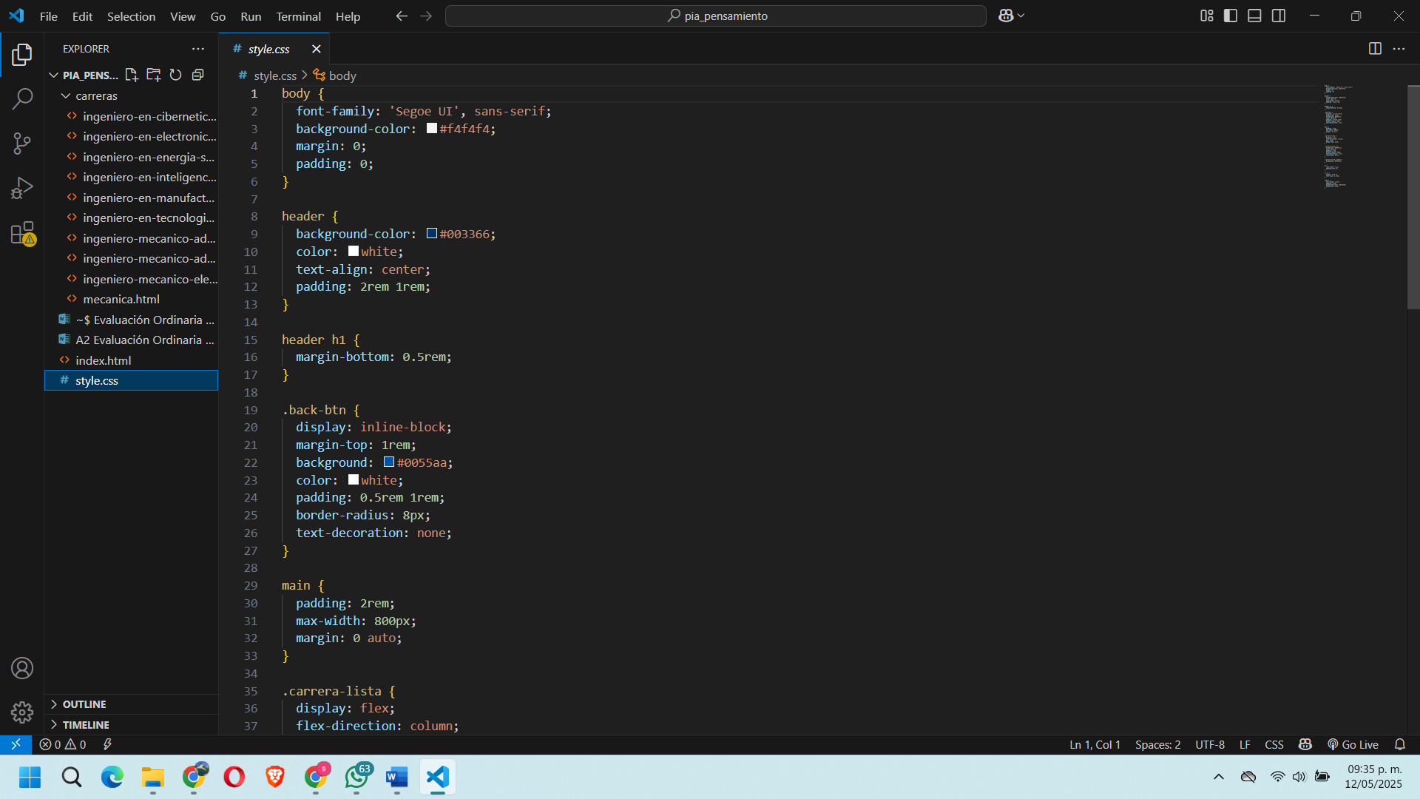

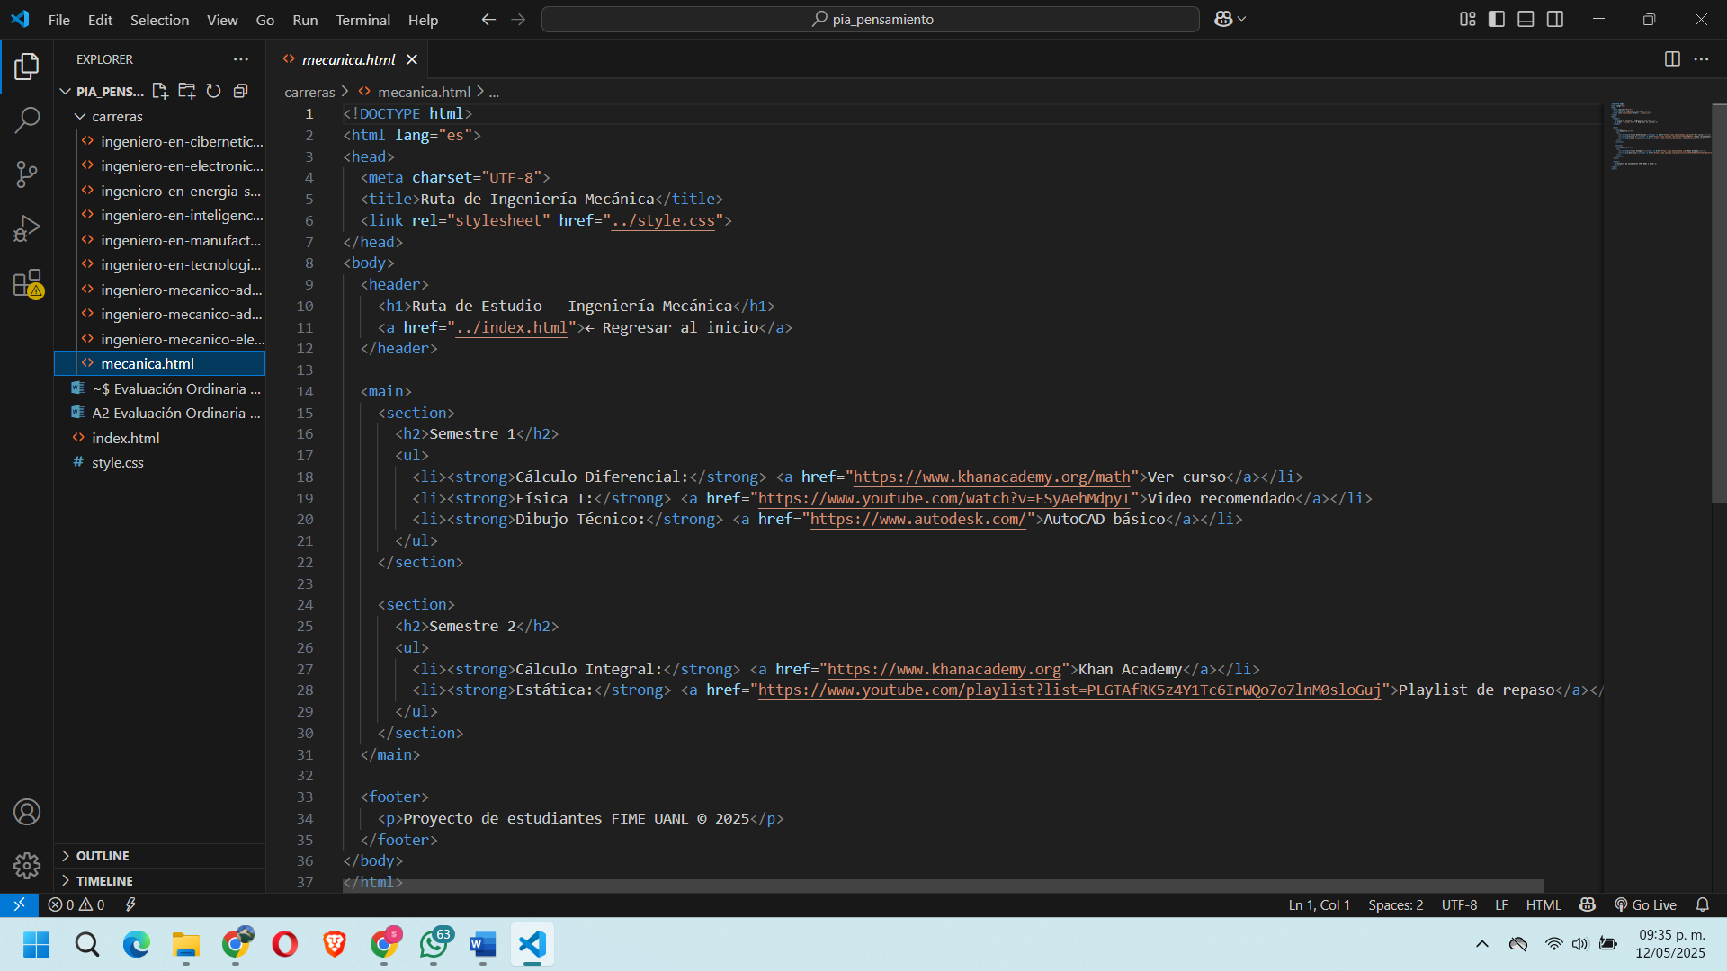

**Osmar Eduardo García Ramírez**

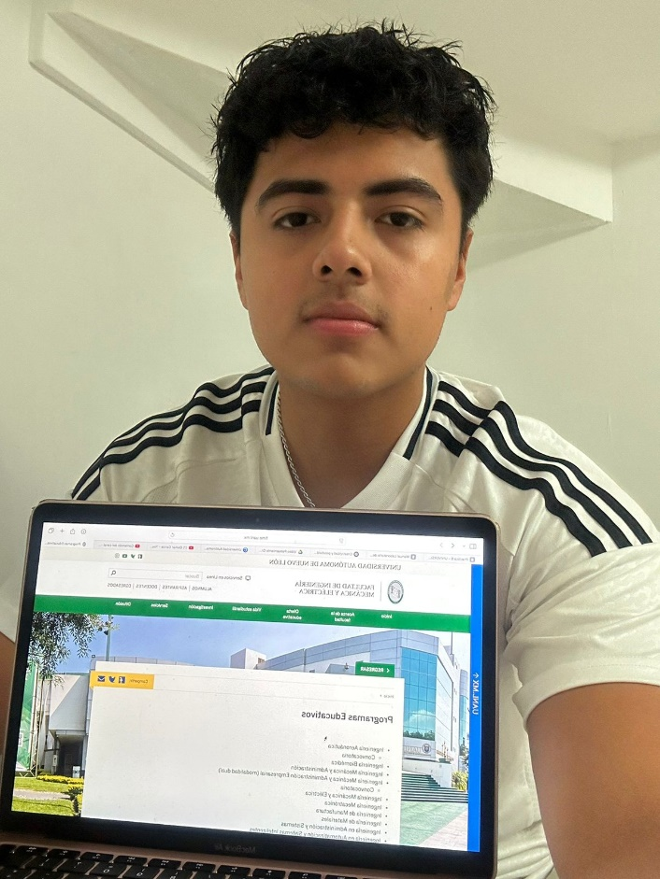

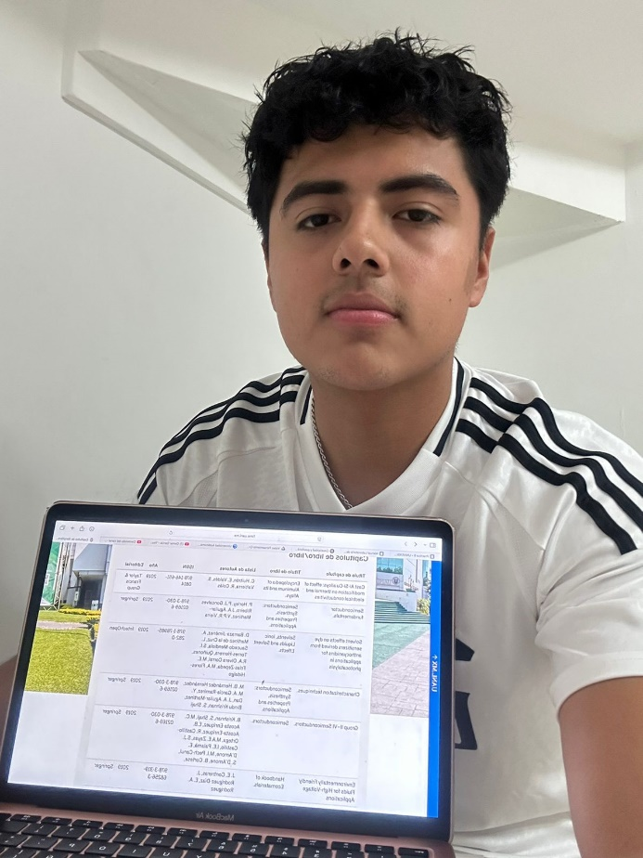

**Andrea Alejandra Elizondo Sacca**

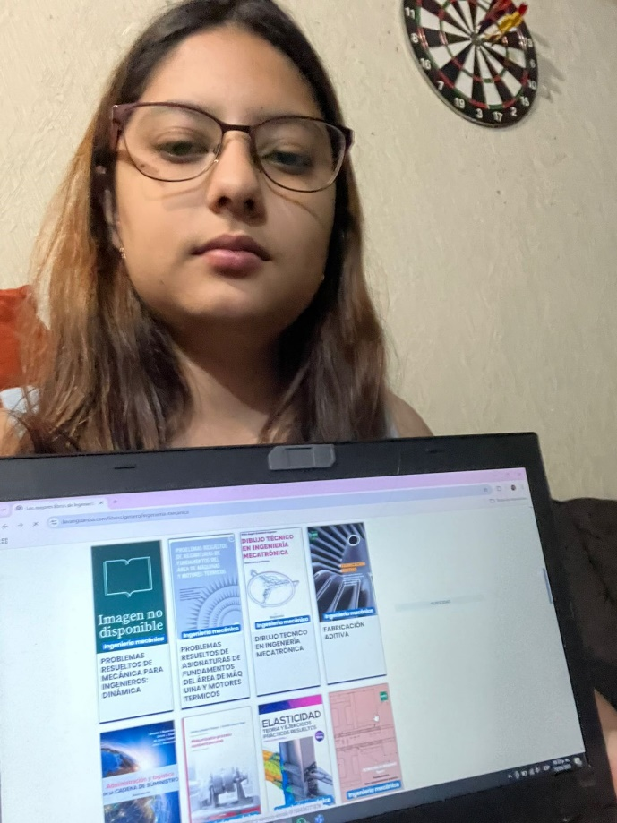

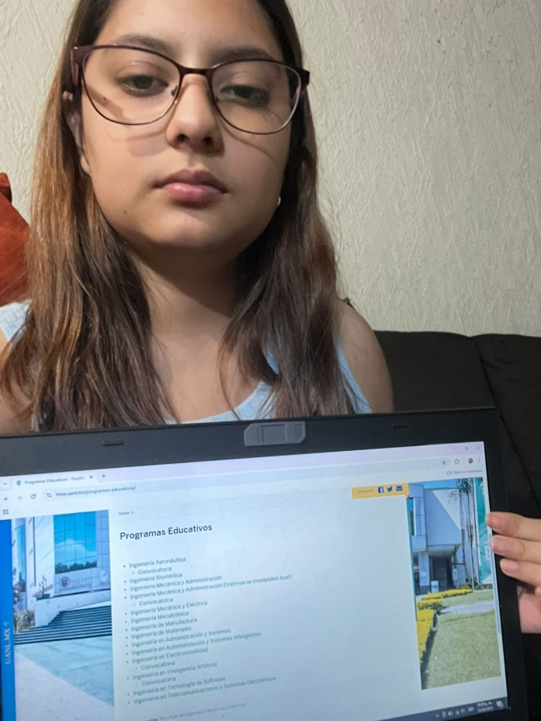

**Conclusiones individuales**

**Pedro Emilio Iruegas Molina 1954277**

Personalmente, nunca había escuchado de la técnica de Edward de Bono y se me hizo muy interesante, así como el concepto de los sombreros, este trabajo fue un complemento del PIA el cual nos ayudó a verlo desde otra perspectiva muy diferente.

En general, creo que es una herramienta que podría aplicar en otros proyectos, no solo escolares, sino también personales o profesionales, porque ayuda a tomar decisiones de forma más estructurada y con diferentes puntos de vista.

**Andrea Alejandra Elizondo Sacca 1994517**

La creación de un proyecto utilizando la técnica de los 6 sombreros permite un análisis integral y estructurado de las ideas. Esta metodología fomenta la participación del equipo desde diferentes perspectivas: objetiva, emocional, creativa, crítica, optimista y organizativa. Al adoptar cada sombrero, se mejora la toma de decisiones y se reducen los errores ya que todos estamos opinando de un mismo tema. Además, promueve la empatía, la colaboración y el pensamiento innovador. En conclusión, esta técnica fortalece el desarrollo del proyecto al considerar múltiples enfoques, lo que incrementa la calidad de las soluciones propuestas y facilita una planificación más sólida y efectiva.

**Osmar Eduardo García Ramírez 1952382**

En conclusión, la creatividad y la positividad son claves para enfrentar los desafíos que implica la actualización constante de recursos digitales. La creatividad permite encontrar soluciones innovadoras ante enlaces rotos o contenidos obsoletos, mientras que la positividad fomenta una actitud resiliente, proactiva y colaborativa. Juntas, estas cualidades no solo facilitan el mantenimiento de materiales actualizados, sino que también transforman un proceso técnico en una oportunidad de mejora continua y enriquecimiento del aprendizaje.

**Video**

[**https://www.youtube.com/watch?v=NCAbK-sOvYQ**](https://www.youtube.com/watch?v=NCAbK-sOvYQ)

# Referencias

De Bono, E. (1999). *Seis sombreros para pensar*. Editorial Paidós.

Domínguez, R. (2022). “Aprendizaje autodirigido y plataformas digitales”. *Revista de Educación Virtual*, 14(2), 45-58.

Torres, M. (2021). “Diseño centrado en el usuario para plataformas educativas”. *Revista UX Educativa*, 7(1), 11-22.